
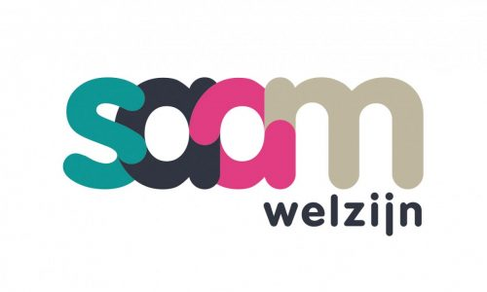
Opgaveformulier Sinterklaasactie Staphorst
Ondergetekende heeft er geen bezwaar tegen een Sinterklaasgeschenk te ontvangen van de SWS en SAAM welzijn en gaat akkoord met de gegevensverwerking van de persoonsgegeven ingevolgde de AVG. Alleen voor kinderen geboren in de jaren 2013 t/m 2025.
Zijn er nog thuiswonende oudere broers of zussen (tot leeftijd 18 jaar) dan kunt u ook hen gegevens invullen. Er zal gekeken worden naar mogelijkheden om ook voor hun een kleinigheidje te doen. Let op, dit kan niet gegarandeerd worden!
Wilt u de gegevens van uw kind(-eren) in onderstaande kolommen volledig invullen en het formulier ondertekenen? U kunt eventueel een tweede keus bij de wens invullen. Uw kind mag natuurlijk ook zelf een verlanglijstje maken en versturen 😉
Voornaam Kind | Achternaam Kind | Geboortedatum | Jongen / meisje | Wens voor cadeau / hobby /  iets wat je graag doet.  ( € 15,- max. per kind)
1.

2.

3.

4.

Naam ouder/voogd: ………………………………………………………………………………………………………………….……….
Adres: ….………………………………………………………………….. Huisnummer: .………..…………………
Postcode: ………….……………………… Plaats: ……………….……………Tel. Nr:…..……………………………….
Email: …………………………………………………………………………………………
Organisatie waar u de actie via aangeboden kreeg: ....………………………………………………..……………….
Handtekening ouder/voogd:……………..………………………………………………………………………………..………………
Deze brief opsturen uiterlijk woensdag 12 november 2025 naar:
Sinterklaasactie Staphorst 2025 P/a Oude Rijksweg 663a 7954 GR Rouveen
Opgave mag ook via e-mail verstuurd worden naar: sinterklaasactie@welzijnstaphorst.nl

